Adres inwestycji: 59-610 Wleń, ul. Dworcowa 10, dz. nr 021205_4.0002.21/3, 021205_4.0002.21/1
Inwestor: Gmina Wleń, Zespół Szkół im. Świętej Jadwigi Śląskiej
Budynek szkoły
Rzut piwnicy

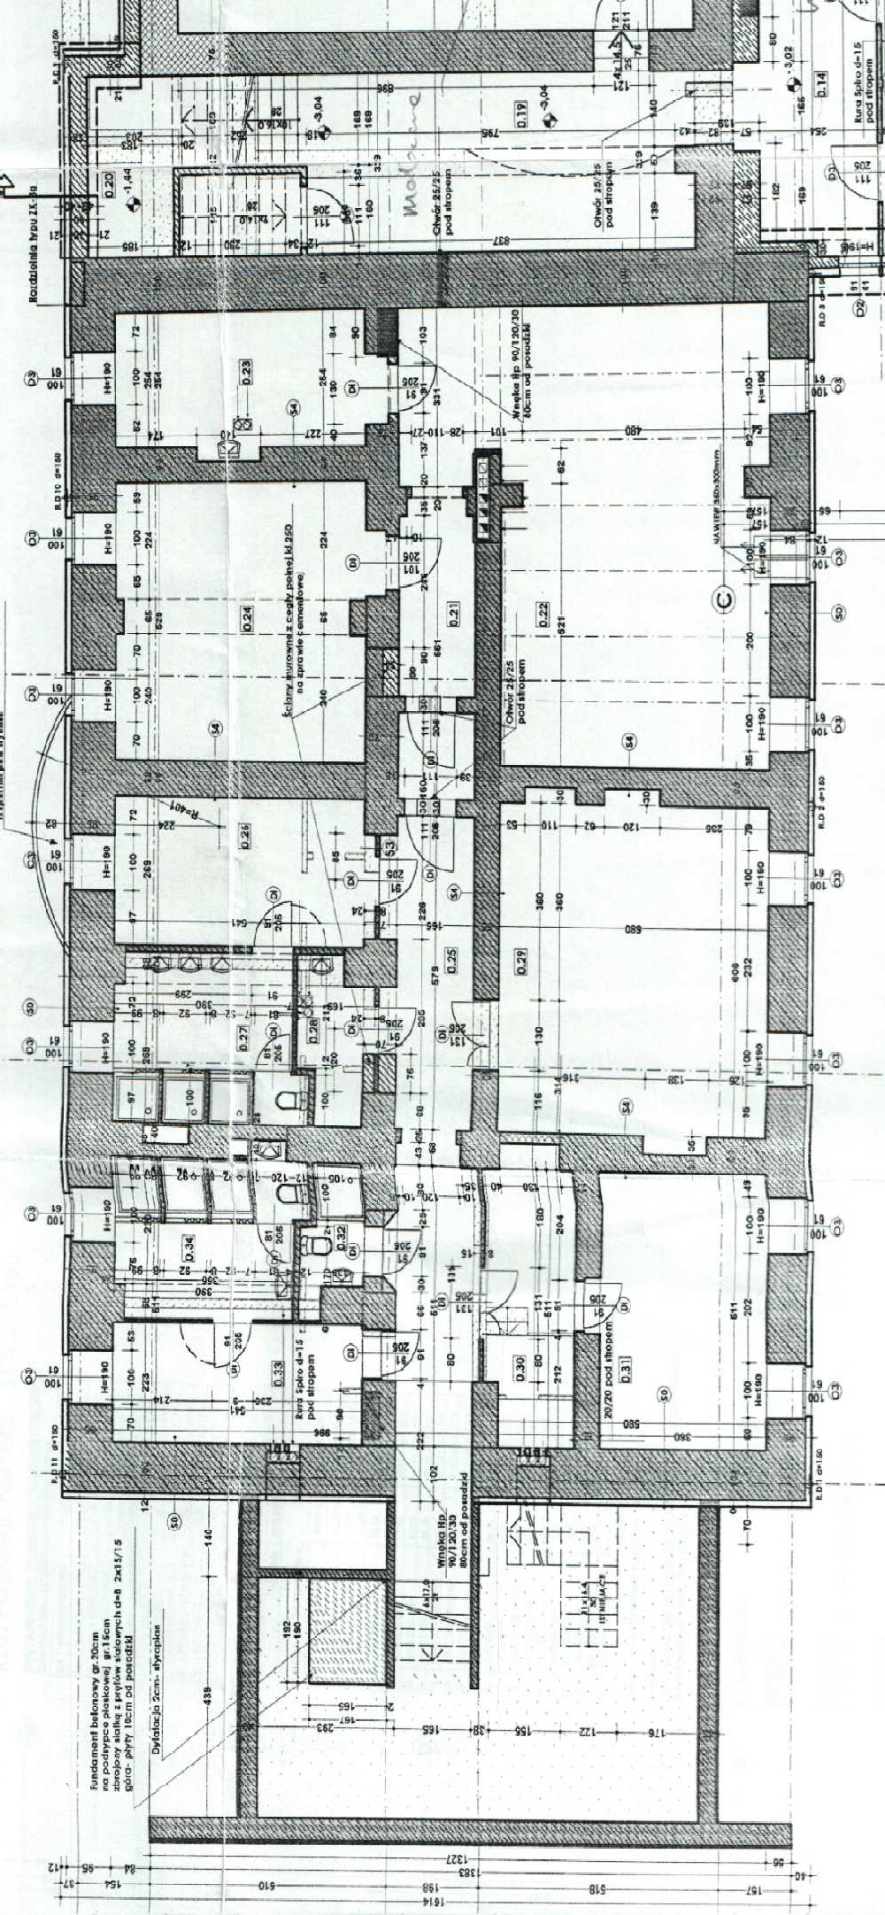

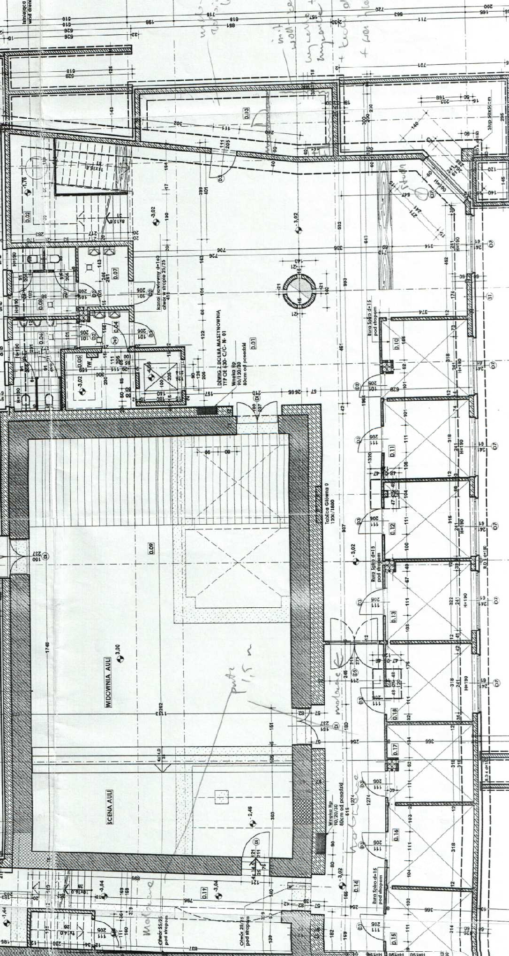

Rzut parteru
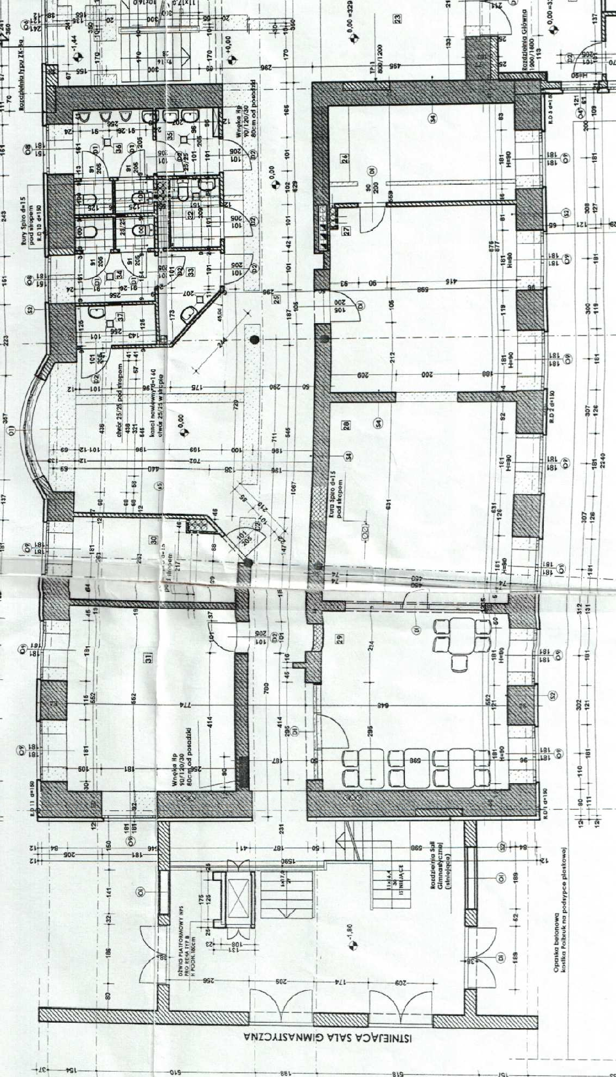

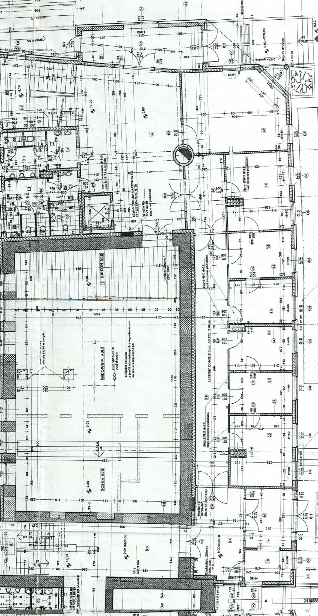

Rzut 1-go piętra
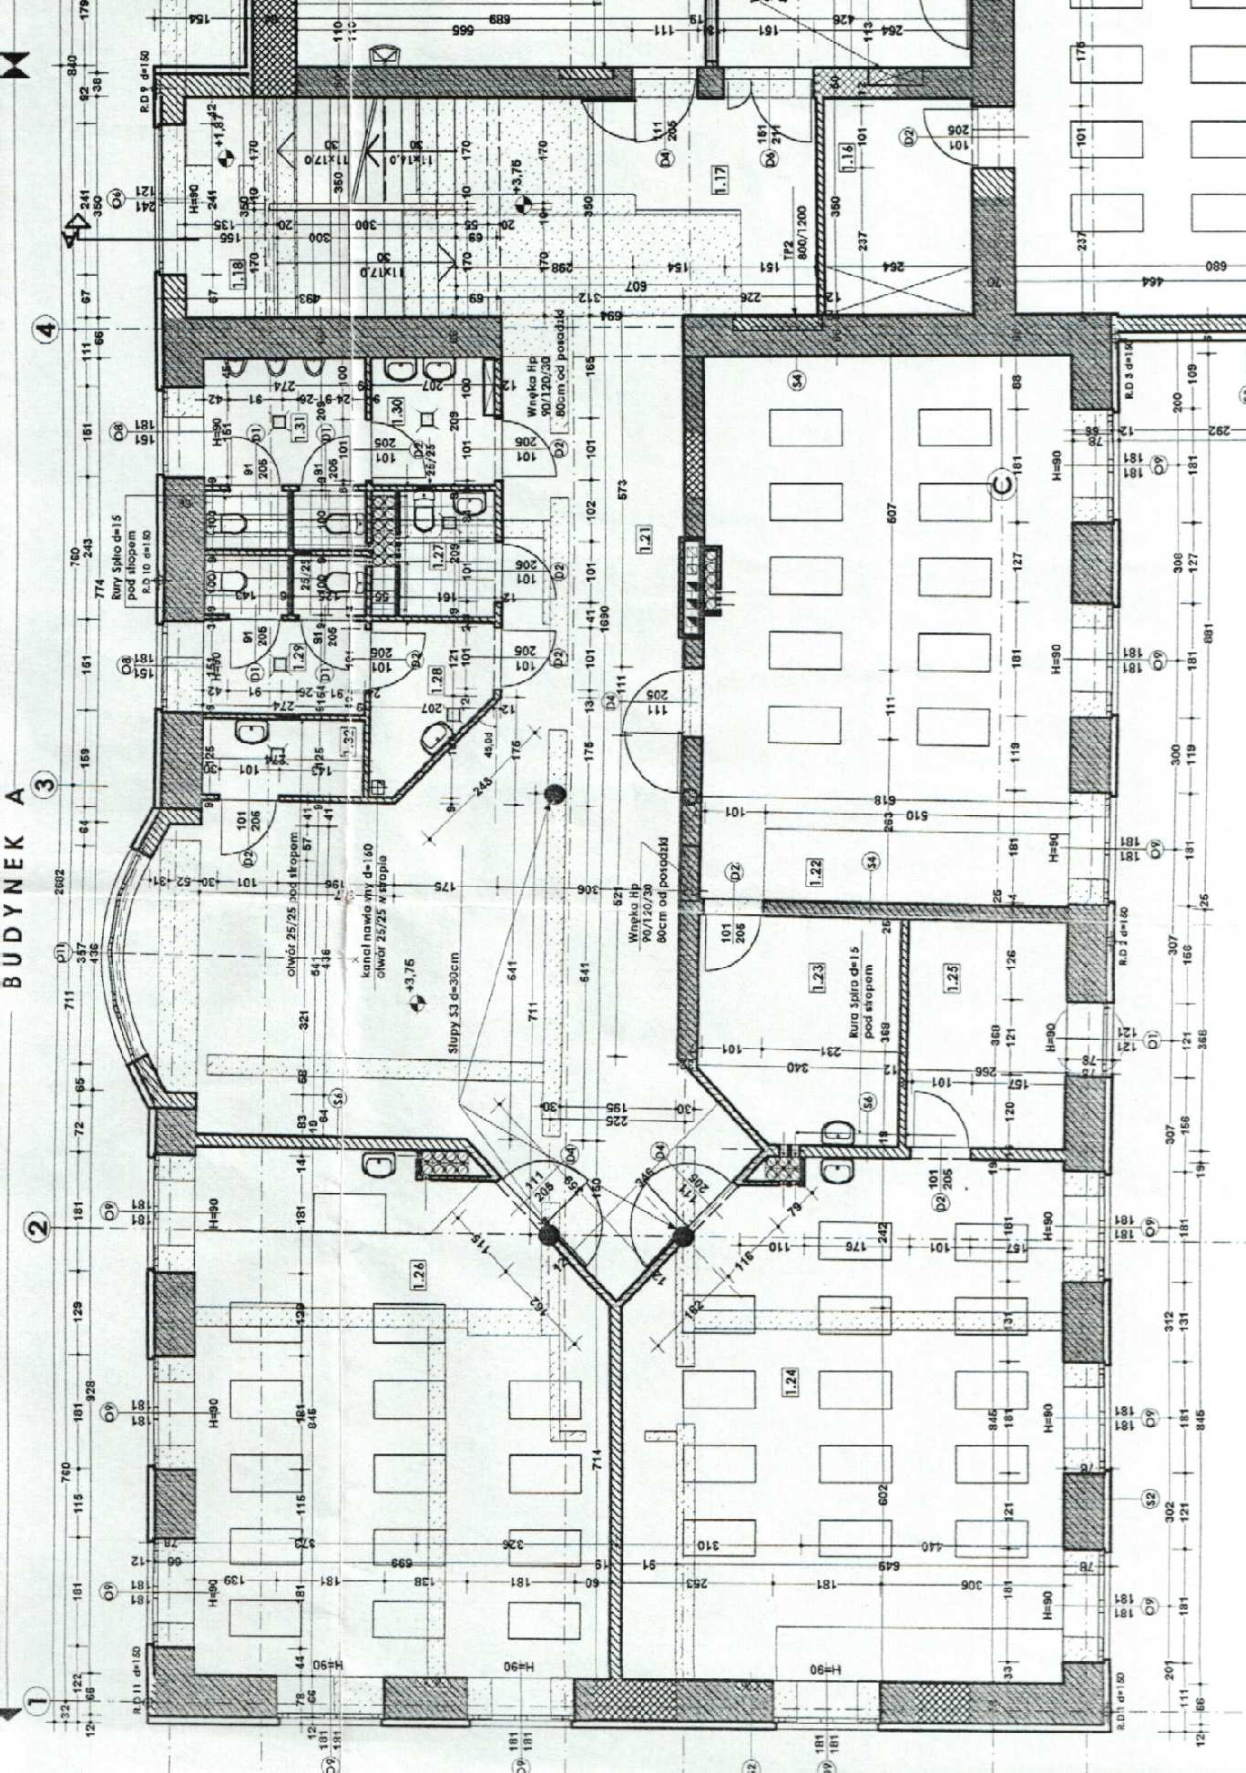

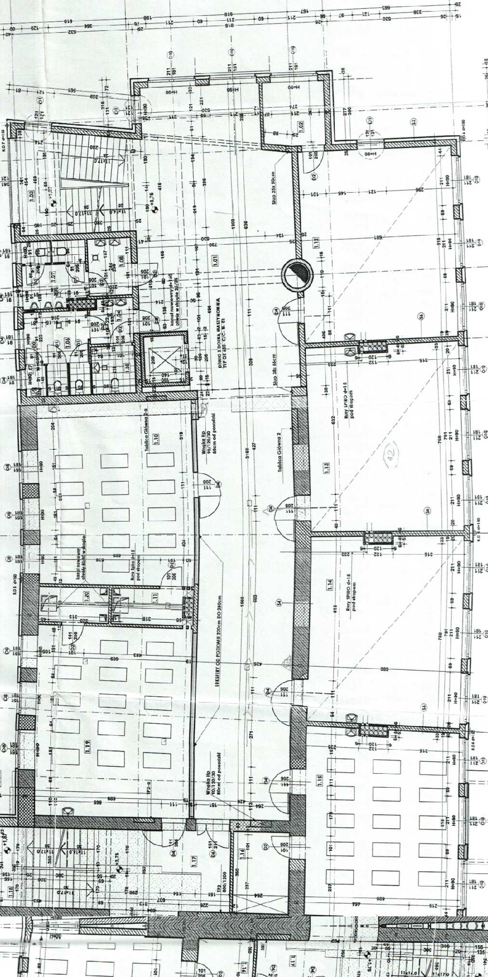

Rzut 2-go piętra
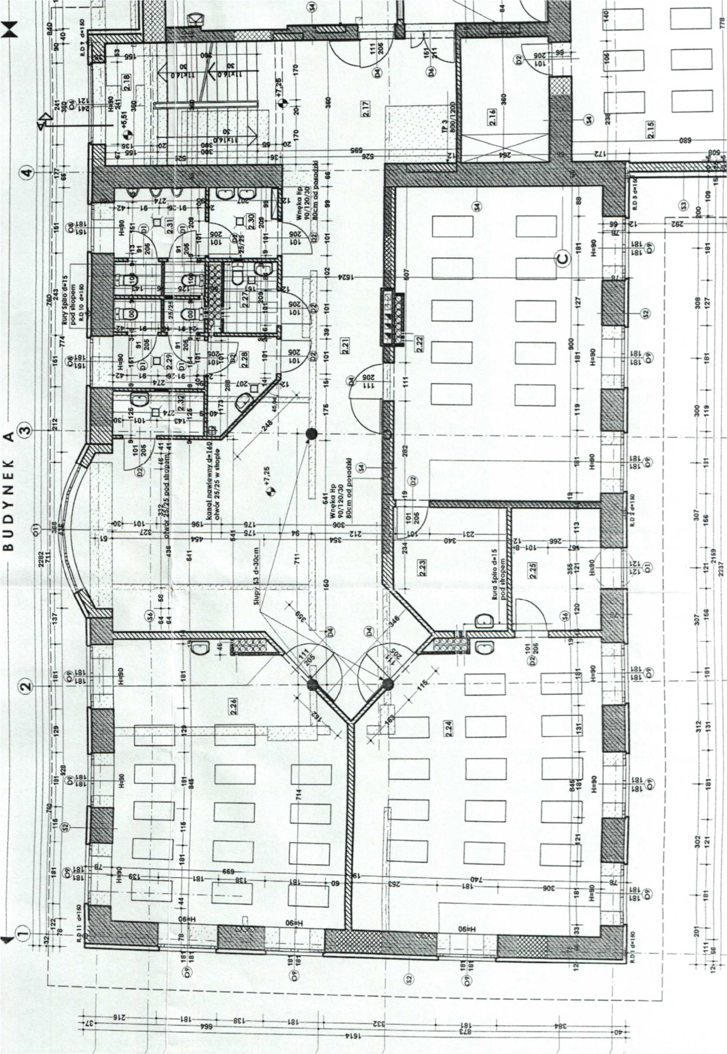

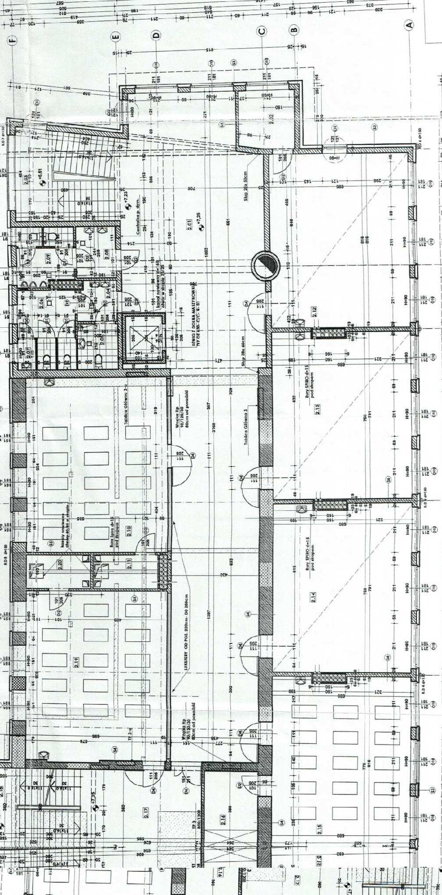

Rzut poddasza
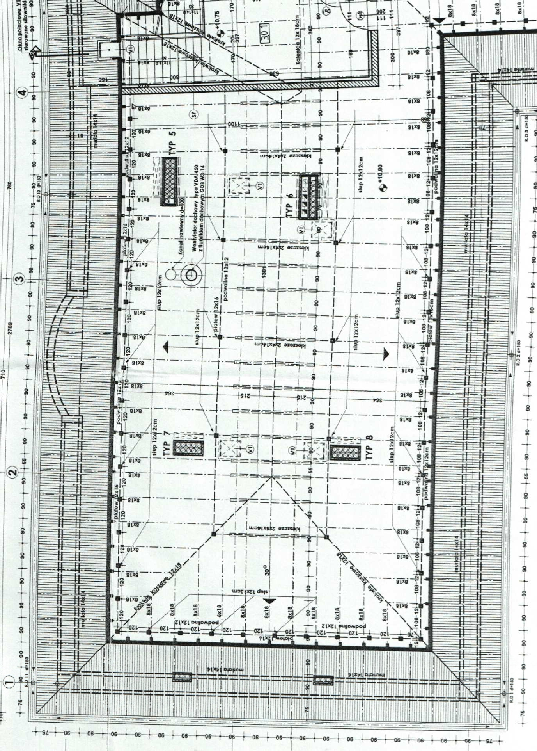

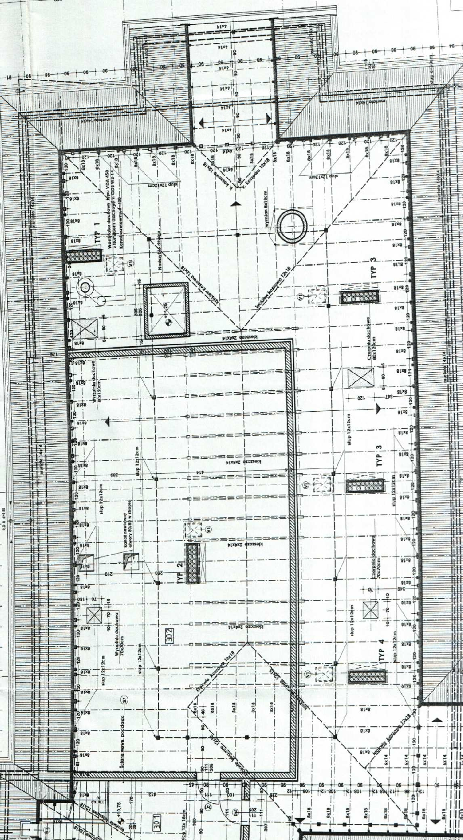

Przekrój poprzeczny
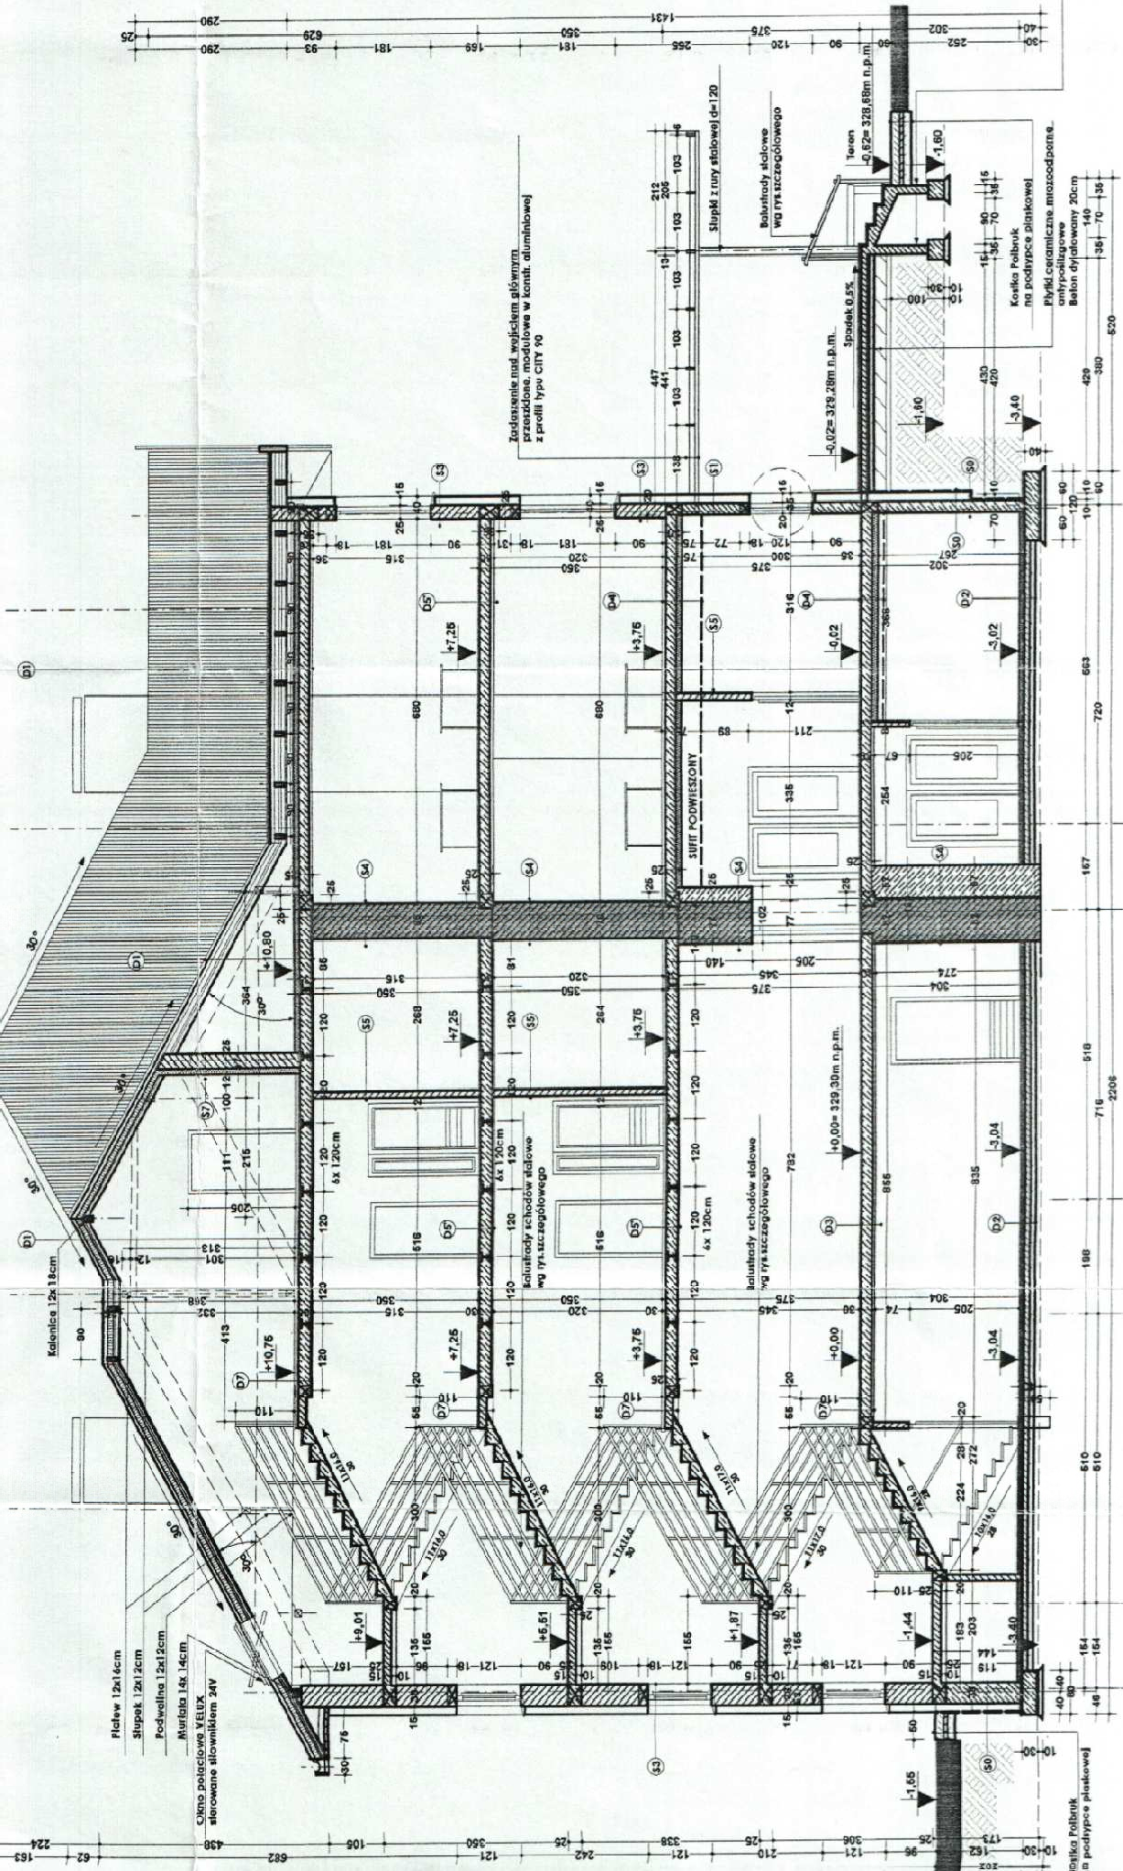

Elewacja południowo-wschodnia

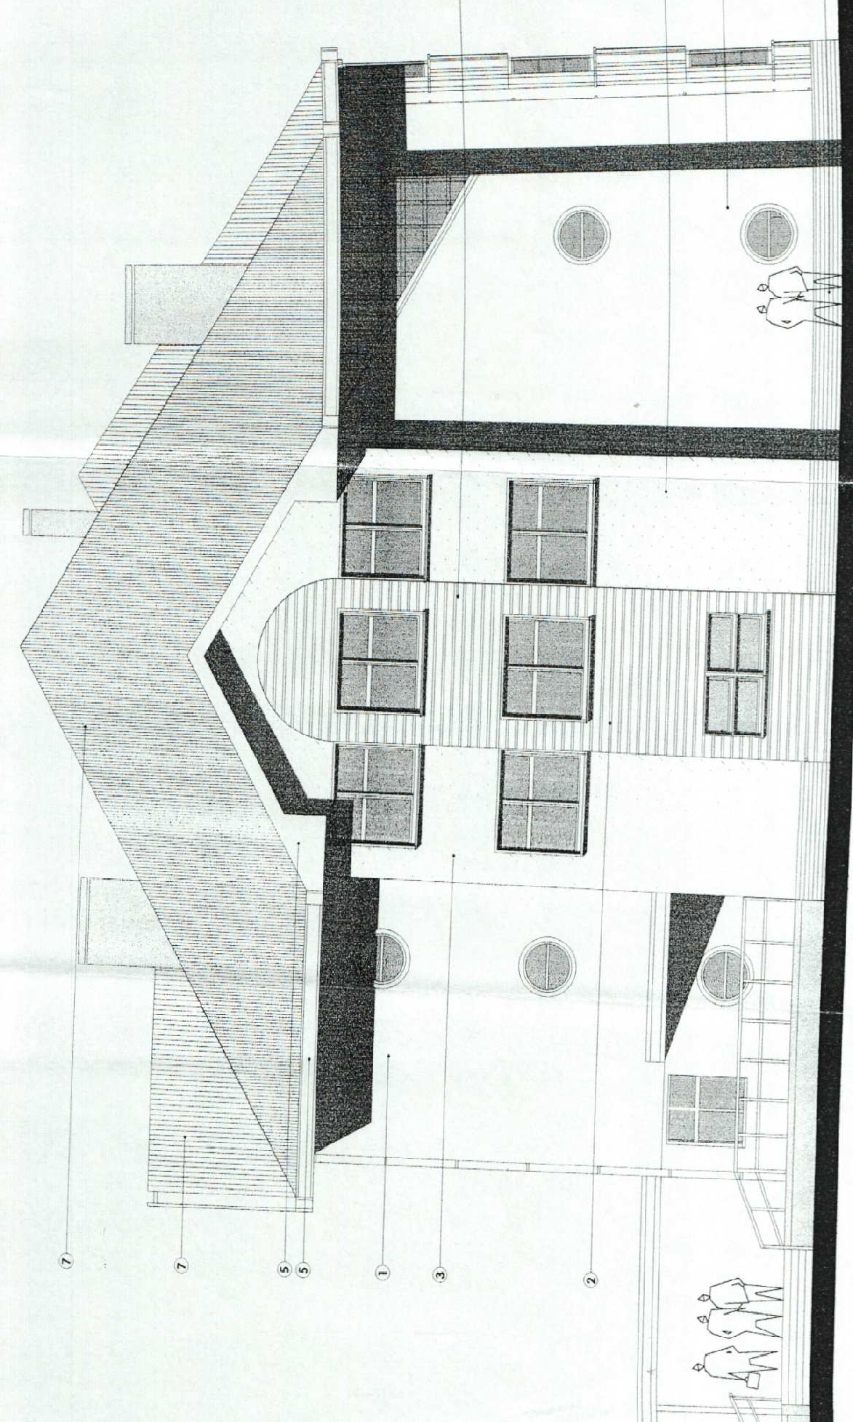

Elewacja południowo-zachodnia

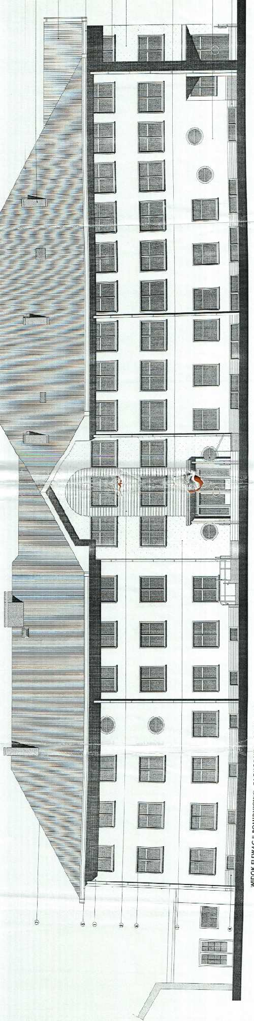

Elewacja północno-wschodnia

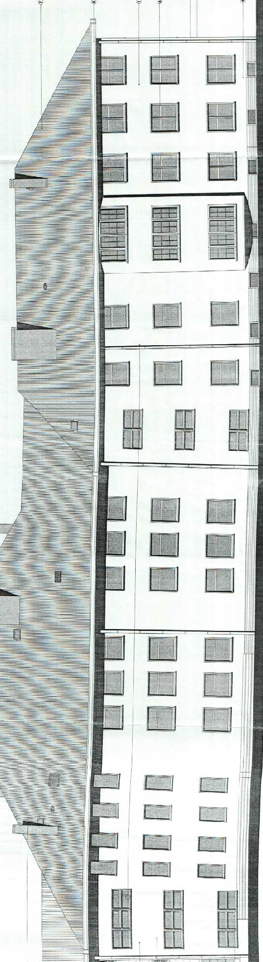

Elewacja północno-zachodnia

